**1008-福寶王功在地遊學套裝行程**

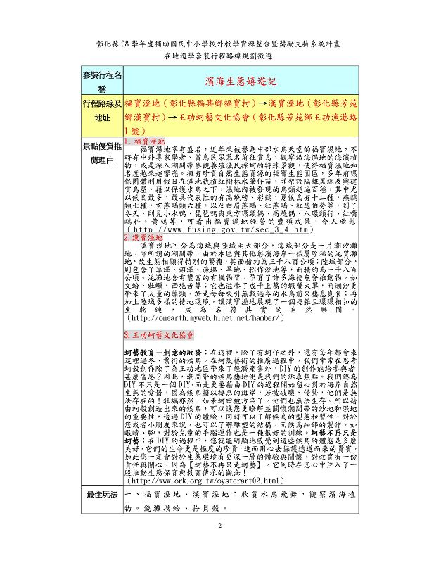  
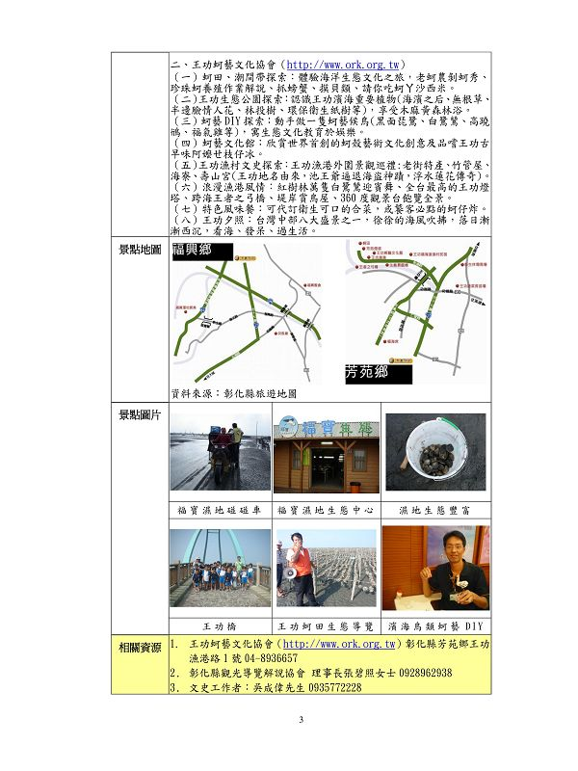  
  
[*本帖最後由 fdestea 於 2011-5-23 10:56 編輯*]

**附件**

**http://web.fdes.chc.edu.tw/field_trip/images/attachicons/pdf.gif**[**.pdf**](http://web.fdes.chc.edu.tw/field_trip/attachment.php?aid=23)(646.45 KB)

2011-1-18 12:56, 下載次數: 85